Dirección de Estado Abierto, Estudios y Evaluación
Ciudad de México, 26 de abril de 2020

Conferencia de Prensa vespertina COVID-19 Secretaría de Salud del Gobierno Federal
Fecha: | 26 de abril de 2020. De 19:00 a 20:00 horas.
Fuente: | Secretaría de Salud. Comunicado Técnico Diario. Coronavirus en el Mundo (COVID-19).
Estadísticas actualizadas en México: | Nivel Mundial:  Total de casos confirmados: 2,804,796 (84,899 casos nuevos).  México:  Total de casos confirmados: 14,677 (835 + que ayer).  Total de personas sospechosas: 7,612 (627 - que ayer).  Total de casos negativos: 45,346 (1,927 + que ayer)  Total de defunciones: 1,351 (46 + que ayer).  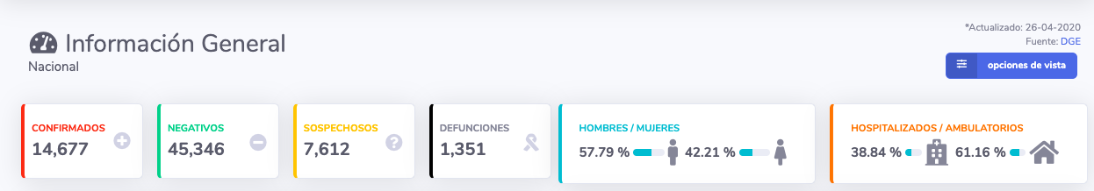  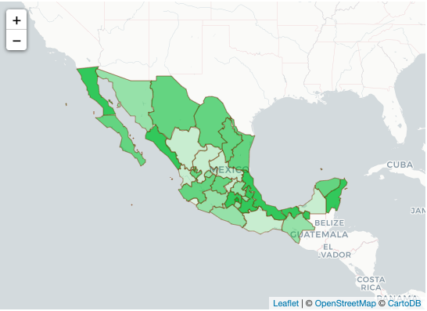  Ciudad de México:  3,966 casos confirmados (202 + que ayer)  309 defunciones (2 + que ayer).  La Ciudad de México, el Estado de México y Baja California, son las entidades que acumulan mayor cantidad de fallecimientos. A continuación se presenta una gráfica de casos confirmados en estas tres entidades:  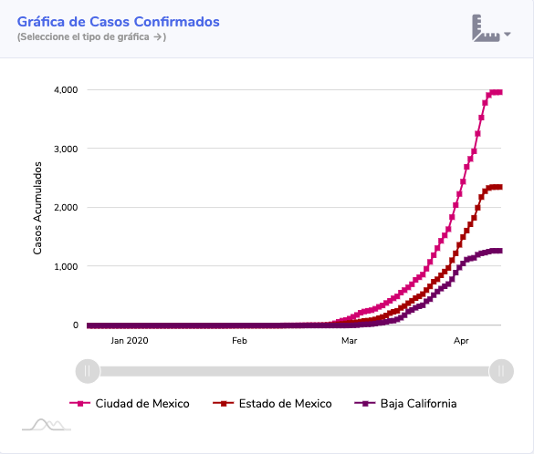  Además, la Ciudad de México y el Estado de México son las entidades con mayor carga activa del COVID 19, es decir, donde se concentran la mayoría de los casos confirmados.
Anuncios destacados: | Participación del Subsecretario Dr. López-Gatell:  - Se reportó la llegada del sexto avión proveniente de China con insumos de protección para el personal de salud.  RED IRAG (Enfermedades respiratorias agudas graves):  - Hoy en día, la red tiene 618 hospitales notificantes sobre la atención del COVID-19 en todo el país, ocho hospitales más que el día de ayer.  - La red informa que tienen 11,953 camas COVID-19 disponibles (319 más que ayer) y 3,358 camas ocupadas (8 más que ayer).  - A nivel nacional, hay una ocupación del 20% de las camas disponibles.  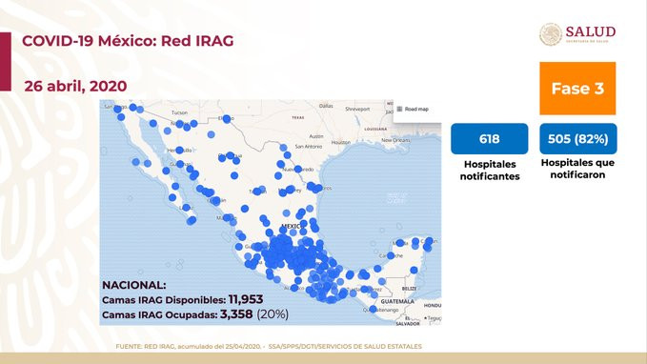  - De forma específica, la Ciudad de México cuenta con 931 camas ocupadas y 1,062 disponibles.  - De las camas anteriormente señaladas, 17% son camas ocupadas con ventilador y el 43% son camas libres con ventilador.  Informe de movilidad  - Se presentó el Reporte de Movilidad comunitaria de Google, Facebook y Twitter por entidad federativa. La mayoría de las entidades federativas lograron la reducción de la movilidad a más del 50%. En la Ciudad de México, la movilidad disminuyó en un 57%.  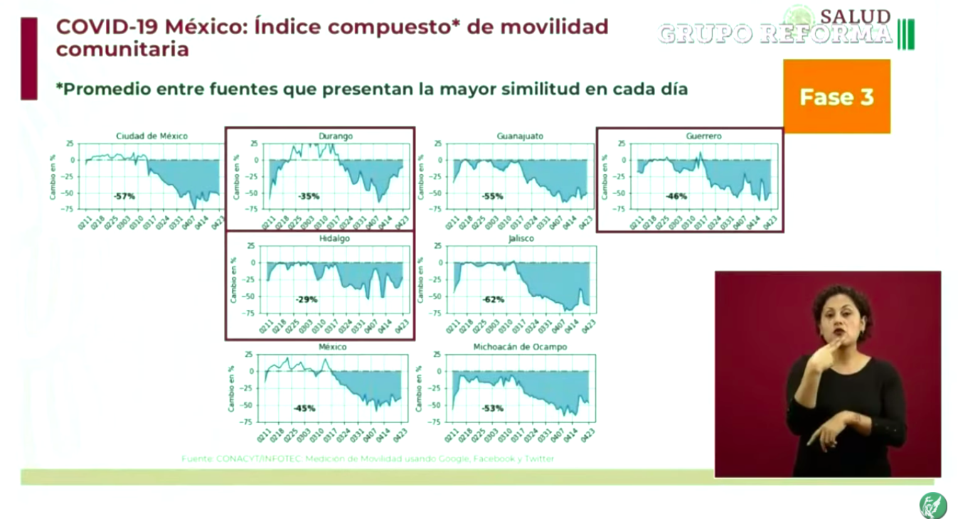  - Adicionalmente, se señaló que en algunos municipios se está haciendo uso de la fuerza entre la población para que se quede en casa. Al respecto, se hizo énfasis que las medidas de seguridad sanitaria dependen de tres factores estructurales: trabajo, escuelas y entretenimiento. Por lo que hacen un llamado a que las autoridades municipales no hagan el uso de la fuerza para el aislamiento, toda vez que no se pueden suspender los derechos humanos en el país; además de que estas medidas son contraproducentes para evitar los contagios del COVID 19.  - Asimismo, se solicita que las empresas capaciten al personal de seguridad privada para que en su trabajo atiendan criterios que no afecten a la población, como el caso expuesto del impedimento de acceso a un supermercado de una señora que llevaba a una persona con discapacidad.  Sesión de preguntas y respuestas:  - Por qué personas jóvenes saludables han fallecido.  - Es posible que suceda, aunque en menor frecuencia que en el caso de grupos de los adultos mayores.  - La mayor cantidad de muertes en el país originada por la mala alimentación que produce el alto consumo de bebidas azucaradas y alimentos procesados.  - Hay personas que desconocen antecedentes familiares de padecimientos como la diabetes.  - Medicina y vacuna BCG.  - No existe tratamiento alguno que haya sido autorizado para tratar el COVID 19.  - Resaltan la importancia de que la prensa contribuya al conocimiento de la sociedad con bases sólidas. Y a la sociedad se le pide contrastar las fuentes para evitar desinformación.  - Incremento de movilidad.  - Probablemente originado por la conclusión del período vacacional y por el tiempo de aislamiento que ha transcurrido con la Jornada de Sana Distancia (JSD), en el que los empleadores requieren de la asistencia del personal en las instalaciones.
Participaron: | - Dr. Hugo López-Gatell Ramírez. Subsecretario de Prevención y Promoción de la Salud de la Secretaría de Salud.  - Dr. José Luis Alomía, Director General de Epidemiología de la Secretaría de Salud.  - Dr. Ricardo Cortés Alcalá, Director General de Promoción de la Salud en la Secretaría de Salud.

